本实用新型涉及水上救生物品自动抛掷系统，包括控制器、底座，底座上安装旋转盘，旋转盘上安装支撑架，支撑架上安装摩擦轮，摩擦轮与电机一连接，电机一带动摩擦轮旋转，旋转盘连接电机二；

支撑架的外侧安装滑板，滑板上安装电机三，电机三上套接多孔转盘，多孔转盘上放置救生物品，电机分别与控制器连接，控制器控制电机的启动和转速，本装置可以固定在汽艇、船体、水边等载体上，水中有人需要救援时，此装置可以快速调整抛掷的角度，通过抛掷速度控制远近，救援范围很大。

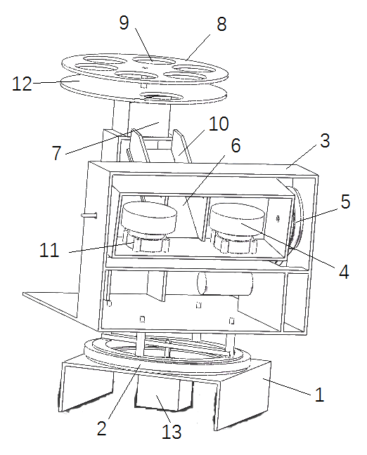

1. 水上救生物品自动抛掷系统，包括控制器、底座，其特征在于：所述底座上安装旋转盘，旋转盘上安装支撑架，支撑架上安装一对对称、且间隔设置的摩擦轮，所述摩擦轮通过导线与电机一连接，所述电机一带动摩擦轮旋转，所述旋转盘连接电机二，电机二带动旋转盘转动；

其中，支撑架的外侧安装一滑板，所述滑板的端部安装电机三，电机三的输出轴上套接多孔转盘，所述多孔转盘能够转动，多孔转盘的端面上间隔设置数个透孔，透孔与滑板对应，透孔内放置救生物品，救生物品能够从透孔内滑落，沿着滑板下滑；

所述滑板与摩擦轮的投影位于同一平面内，下滑的救生物品从摩擦轮之间通过；

所述电机一、电机二、电机三分别与控制器电连接或信号连接，控制器控制电机一、电机二和电机三的启动和转速。

1. 根据权利要求1所述的水上救生物品自动抛掷系统，其特征在于：所述摩擦轮的下端安装调整结构，所述调整结构调节摩擦轮之间的间距。
2. 根据权利要求1所述的水上救生物品自动抛掷系统，其特征在于：还包括下转盘，所述下转盘间隔的位于多孔转盘的下端，且下转盘固定在电机三上，其中下转盘的端面上具有一个透孔，透孔与滑板对应，多孔转盘的每一个透孔位置能够与下转盘上的透孔对应。
3. 根据权利要求1所述的水上救生物品自动抛掷系统，其特征在于：所述滑板的两侧设置挡板。
4. 根据权利要求1所述的水上救生物品自动抛掷系统，其特征在于：所述电机一为直流电机，电机二、电机三为步进电机。

**水上救生物品自动抛掷系统**

**技术领域**

本实用新型涉及一种水上救生的装置。

**背景技术**

在水上体育竞技项目及日益增多的水上娱乐活动中，水上救生物品是确保人们生命财产安全的重要保障。在发生人员落水等突发情况时，需要水上救生人员在最快时间内将救生圈、救生衣等救生物品抛掷到落水人员所在位置，防止落水人员溺水、下沉。由于救援物品的重量一般较大，难以手动抛掷到较远距离，更难保证能准确地投掷到落水人员的所在位置。在风大浪急等不利于开展水上救援的情形下，救援人员若采用手动方式投掷，也增加了救援人员的风险。

水上救生设备主要包括：救生衣、救生筏、[救生电台](https://baike.baidu.com/item/%E6%95%91%E7%94%9F%E7%94%B5%E5%8F%B0)以及海上防身武器和防鲨剂等，救援物品的种类繁多，其形状、重量各部相同，具有很大的差异性，目前国内外水上物品投射装置主要实现的是对救生衣的抛掷，还难以满足多种救生物品的投射需求。

通过对现有技术的调查，发现现阶段水上救援物品抛掷装置主要为气动式绳索发射器，其主要功能为抛掷救援绳索，部分可以附带抛掷救生衣，能够抛掷的救援物品种类也有限。此外，现阶段水上救援物品发射器多为手持式，难以保证物品投射的位置精度，不利于水上救援工作的有效开展。

**实用新型内容**

水上休闲娱乐、体育竞技等活动是现代人生活的重要组成部分，全民参与水上活动的积极性越来越高。为保护水上活动人员的生命安全和救援的及时有效，给人们提供一个安全的水上健身娱乐环境，因此本发明的目的就是提供一种安全性高、使用方便的水上救生产品，实现上述目的的技术方案如下：

水上救生物品自动抛掷系统，包括控制器、底座，其特征在于：所述底座上安装旋转盘，旋转盘上安装支撑架，支撑架上安装一对对称、且间隔设置的摩擦轮，所述摩擦轮通过导线与电机一连接，所述电机一带动摩擦轮旋转，所述旋转盘连接电机二，电机二带动旋转盘转动；

其中，支撑架的外侧安装一滑板，所述滑板的端部安装电机三，电机三的输出轴上套接多孔转盘，所述多孔转盘能够转动，多孔转盘的端面上间隔设置数个透孔，透孔与滑板对应，透孔内放置救生物品，救生物品能够从透孔内滑落，沿着滑板下滑；

所述滑板与摩擦轮的投影位于同一平面内，下滑的救生物品从摩擦轮之间通过；

所述电机一、电机二、电机三分别与控制器电连接或信号连接，控制器控制电机一、电机二和电机三的启动和转速。

优选的，所述摩擦轮的下端安装调整结构，所述调整结构调节摩擦轮之间的间距，以适用不同的物体直径。

优选的，还包括下转盘，所述下转盘间隔的位于多孔转盘的下端，且下转盘固定在电机三上，其中下转盘的端面上具有一个透孔，透孔与滑板对应，多孔转盘的每一个透孔位置能够与下转盘上的透孔对应。

优选的，所述滑板的两侧设置挡板，救生物品在挡板形成的导轨内滑行。

优选的，所述电机一为直流电机，电机二、电机三为步进电机。

本装置可以固定在汽艇、船体、水边等载体上，水中有人需要救援时，此装置可以快速调整抛掷的水平角度和竖直角度，通过抛掷速度控制远近，救援范围很大。

**附图说明**

图1为本实用新型示意图；

附图序号说明：底座1、旋转盘2、支撑架3、摩擦轮4、同步带轮5、滑板6、电机三7、多孔转盘8、透孔9、挡板10、调整结构11、下转盘12、电机二13

**具体实施方式**

下面结合附图对本实用新型做详细的说明。

水上救生物品自动抛掷系统，包括控制器、底座1，底座1上安装旋转盘2，旋转盘2上安装支撑架3，支撑架3上安装两个对称设置的摩擦轮4，所述摩擦轮4通过导线与电机一（图中未示出）连接，所述电机一带动摩擦轮4旋转，所述电机一使用直流电机驱动摩擦轮4，电机一通过控制器进行控制，通过改变电机的输入电压、转速等方式可方便调整救生物品的发射速度、距离的远近等参数，电压的调节可以通过控制器来完成；

支撑架3上还安装电机二13，所述旋转盘2与电机二13连接，所述电机二13为步进电机，电机二13直接带动旋转盘2转动，从而使旋转盘2能够带动支撑架3转动，还可以通过同步带轮5进行力的传递，具体的，在支撑架上安装一个或数个同步带轮5，同步带轮5通过一根或数根皮带分别与旋转盘2和电机二13连接。通过控制器可以分别启动电机一和电机二13，完成摩擦轮4和旋转盘2的旋转，所述旋转盘2的旋转可以调节支撑架3的方向，实现水平调整。

支撑架3的外侧安装一滑板6，滑板6的自由端安装电机三7，所述电机三7的输出轴上安装多孔转盘8，多孔转盘8可以旋转，旋转的动力通过电机三7驱动，电机三7也使用步进电机，特殊情况下也可以手动驱动。多孔转盘8的端面上间隔设置数个透孔9，透孔9内放置救生物品，例如救生球，救生物品能够从透孔9内滑落，沿着滑板6下滑，而下滑的救生球被高速旋转的摩擦轮4推出去，通过控制器的控制，摩擦轮被推出的距离可以得到很好的控制，在实际使用过程中可以根据具体情况抛掷救生球。

滑板6的两侧设置挡板10，滑板6和挡板10结合，形成滑动导轨，犹如滑梯，使救生球在导轨内滑行，不会偏移方向，准确地从摩擦轮4之间穿过。所述滑板1与摩擦轮4的投影位于同一平面内，下滑的救生球直线从摩擦轮4之间通过；

所述电机一、电机二13、电机三7分别与控制器电连接或信号连接，控制器控制电机一、电机二13和电机三7的启动和转速。控制器采用现有技术中能够精确控制电机转速、电压等功能的现有产品即可。

由于救生物品等存在种类、尺寸等差异，因此在摩擦轮4的下端安装调整结构11，所述调整结构11调节摩擦轮4之间的间距，以适用不同直径的物体通过。任何能够实现调整间距的结构皆可应用在本装置上。

在电机三7上还可以设置下转盘12，下转盘12位于多孔转盘8的下方，下转盘12和多孔转盘之8间间隔有一定的距离，其中下转盘12的端面上具有一个透孔，透孔与滑板6对应，多孔转盘8的每一个透孔位置能够与下转盘12上的透孔对应，当救生球从多孔转盘8下落的时候，下转盘12的透孔再一次校正救生球下落的方向，即使有海风等外界的动力存在，也不会让下落的救生球偏离方向。下转盘12可以活动的设置在电机三7上，也可以固定在电机三7上。

使用的时候，将本装置安装于汽艇、船体等载体上，实际救援过程中，可以调整支撑架12的方向，使救生球滑落的方位与被救援对象对应，当被救援对象较近时，调整电机的速度，使摩擦轮的转速略低，救生球被抛掷的距离较短，反之亦然，总之物品发射的角度和距离要随着落水人员的位置进行相应的调整，以此实现不同情况的救援。

以上仅为本实用新型实施例的较佳实施例而已，并不用以限制本实用新型实施例，凡在本实用新型实施例的精神和原则之内，所作的任何修改、等同替换、改进等，均应包含在本实用新型实施例的保护范围内。



图1